Материалы для дистанционного обучения с 12.05.2020 по 15.05.2020
Уроки по Zoom будут проходить по понедельникам в 12.15
Идентификатор конференции: 775 900 1826
Пароль: 2VY6MY
Урок 1. Тема: Оборот to be going to do something – Собираться делать что-то
Посмотреть видеоурок с объяснением темы можно по ссылке https://www.youtube.com/watch?time_continue=16&v=HnhU37GP7Rg&feature=emb_logo либо прочитать правило на странице 199 учебника
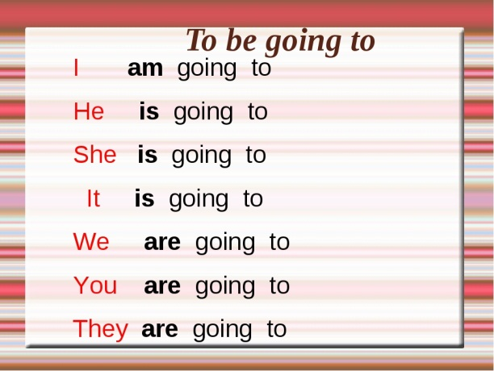
В тетрадях составить 5 предложений на данное правило
Пример: I am going to swim. Я собираюсь плавать. (фото прислать мне на почту)
Урок 2. Тема: Как проводят свободное время подростки в Британии.
Стр. 154 текст А читать и переводить устно
Обучающее видео о любимых занятиях Британских подростков в свободное время можно посмотреть здесь: https://yandex.ru/video/preview/?filmId=3952602137168670234&text=%D1%85%D0%BE%D0%B1%D0%B1%D0%B8%20%D0%B1%D1%80%D0%B8%D1%82%D0%B0%D0%BD%D1%81%D0%BA%D0%B8%D1%85%20%D0%BF%D0%BE%D0%B4%D1%80%D0%BE%D1%81%D1%82%D0%BA%D0%BE%D0%B2%20%D0%B2%D0%B8%D0%B4%D0%B5%D0%BE&path=wizard&parent-reqid=1587999970421366-217430611829364867100299-production-app-host-man-web-yp-344&redircnt=1587999983.1
Урок 3. Тема: Тема: Как проводят свободное время подростки в США.
Стр. 154-155 текст В читать и переводить устно
Задания, можно выполнять в тетради и присылать мне фото заданий по почте tat52215483@yandex.ru

